107年度工程品質提升教育訓練-水土保持手冊講習(第一、二場次)
一、目的
為提昇行政院農業委員會水土保持局公共工程施工品質及知悉新版水土保持手冊（新版水土保持手冊係邀集產官學界之機關團體及專家學者、討論審查會議編製而成，並傳承累積臺灣數十年來從事水土保持工作之經驗），特辦理本次教育訓練藉以提昇水土保持局暨所屬分局同仁、設計監造單位、承攬廠商、地方政府、技師公會及學校單位，對於該手冊有更深入的了解與提昇本局工程品質。

二、時間
第一場次：107年6月20日、星期三：08 :30 ~ 16 :30
第二場次：107年6月21日、星期四：08 :30 ~ 16 :30

三、課程內容流程
每場教育講習內容、時間及授課講師，如表1至表4所示。

四、辦理地點
場次 | 上課地點 | 地址
第1場次：107.6.20(三) | 臺中市土木技師公會 | 臺中市北區崇德路一段629號B棟5樓之1  (家樂福樓上，B棟5樓)
第2場次：107.6.21(四)

五、講習對象
講習對象
水土保持局暨各分局、設計監造單位、承攬廠商、地方政府、技師公會及學校單位。

六、報名方式
本活動採線上報名，報名網址：https://docs.google.com/forms/d/e/1FAIpQLSd-gWx2dFZxfwPlQ578t8iloY17x8f2XHZTRDUNejgSPRfr0w/viewform?usp=sf_link
報名名額：100人。
水土保持手冊電子檔請至本局全球資訊網/下載專區/手冊及圖
書下載。
聯絡人：公會陳小姐 04-22380882 或 陳菁雲 0919047617。
建議住宿飯店：中科大飯店、新福商務飯店。

表1 107年度工程品質提升教育訓練-水土保持手冊講習
課程表
（107年 6月20日 星期三）
時間 | 手冊之篇幅 | 講者
08:30~09:00 | 報到領取資料
09:00~09:05 | 水保局長官致詞
09:05~10:00 | 總論篇 | 陳樹群 教授
10:00~10:30 | 休息時間
10:30~11:30 | 工程篇(沉砂滯洪池部份) | 黃宏斌 教授
11:30~12:00 | 綜合座談
12:00~13:00 | 午餐、休息時間
13:00~14:30 | 植生篇 | 林信輝 教授
14:30~15:00 | 休息時間
15:00~16:00 | 工程篇(坡地工程相關及其處理單元) | 馮正一 教授
16:00~16:30 | 綜合座談

表2 107年度工程品質提升教育訓練-水土保持手冊講習
課程表
（第2場次）（107年 6月21日 星期四）
時間 | 手冊之篇幅 | 講者
08:30~09:00 | 報到領取資料
09:00~09:05 | 水保局長官致詞
09:05~10:00 | 農藝篇 | 唐琦 教授
10:00~10:20 | 休息時間
10:20~11:00 | 基本資料調查與分析篇(一) | 蕭震洋 研究員
11:00~11:40 | 基本資料調查與分析篇(二) | 連惠邦 教授
11:40~12:00 | 綜合座談
12:00~13:00 | 午餐、休息時間
13:00~14:20 | 工程篇（溪流治理相關及其處理單元) | 連惠邦 教授
14:20~14:50 | 休息時間
14:50~16:00 | 土石流篇 | 連惠邦 教授
16:00~16:30 | 綜合座談

七、講師專長
表3 講師專長一覽表
講師 | 服務單位與職稱 | 專長
陳樹群 | 國立中興大學水土保持系特聘教授兼中興大學農資學院院長 | 水質污染擴散模式、河相學及輸砂理論、溪流整治工程、水土保持工程、坡地災害防治工程
林信輝 | 國立中興大學水土保持系教授 | 植生工程、景觀生態學、保育植物學、生態工程
馮正一 | 國立中興大學水土保持系教授 | 自然災害防治、崩塌地治理、地球物理探測(地電阻、表面波震測)、防災技術發展、集水區整體調查規劃、大地工程
黃宏斌 | 國立臺灣大學生物環境系統工程學系教授 | 森林、水保及生態、土木工程（水利）、環保、防災
唐琦 | 國立屏東科技大學水土保持系教授 | 水土保持學、坡地道路工程、微氣候調查於水土保持上之應用、農業氣象災害防護
連惠邦 | 逢甲大學水利工程與資源保育學系 | 水土保持、土木水利工程、水利工程
蕭震洋 | 中興工程顧問社大地工程研究中心 | 集水區土砂監測與分析評估 、 遙測影像處理與分析 、非常規攝影量測 、豪雨誘發山崩潛勢評估 、樹年輪地形學應用於崩塌歷史活動度評估

八、交通方式
臺中市土木技師公會-臺中市北區崇德路一段629號B棟5樓之1
●《開車》中山高速公路中清交流道下
往台中→中清路→文心路→崇德路→家樂福地下停車場(崇德路一段629號)。（車輛請停家樂福地下停車場，停車費用由承辦單位支付）
●《高鐵》高鐵台中站下車
- 轉搭台鐵到台中火車站:
南側走到台鐵新烏日站搭乘北上區間車，在台鐵台中站下車，轉搭公車:12、58、58副、58區1、58區2、65、71、82、105、700公車，上車「台中火車站」，下車「崇德路青島路口」。
- 轉搭台鐵到太原火車站:
南側走到台鐵新烏日站搭乘北上區間車，在台鐵太原站下車，距離臺中市土木技師公會約1.7 km。(步行或騎Ubike)
- 轉搭公車:
82公車(往水湳)，上車「高鐵台中站」，下車「崇德路青島路口」。
《公會免費接駁》
去程: 集合地點:高鐵台中站2F車站大廳4A出口;集合時間:早上8:00→臺中市土木技師公會。
回程: 集合地點:臺中市土木技師公會;集合時間:下午4:30→高鐵台中站。
●《台鐵》台鐵台中站下車
轉搭公車:12、58、58副、58區1、58區2、65、71、82、105、700公車，上車「台中火車站」，下車「崇德路青島路口」。
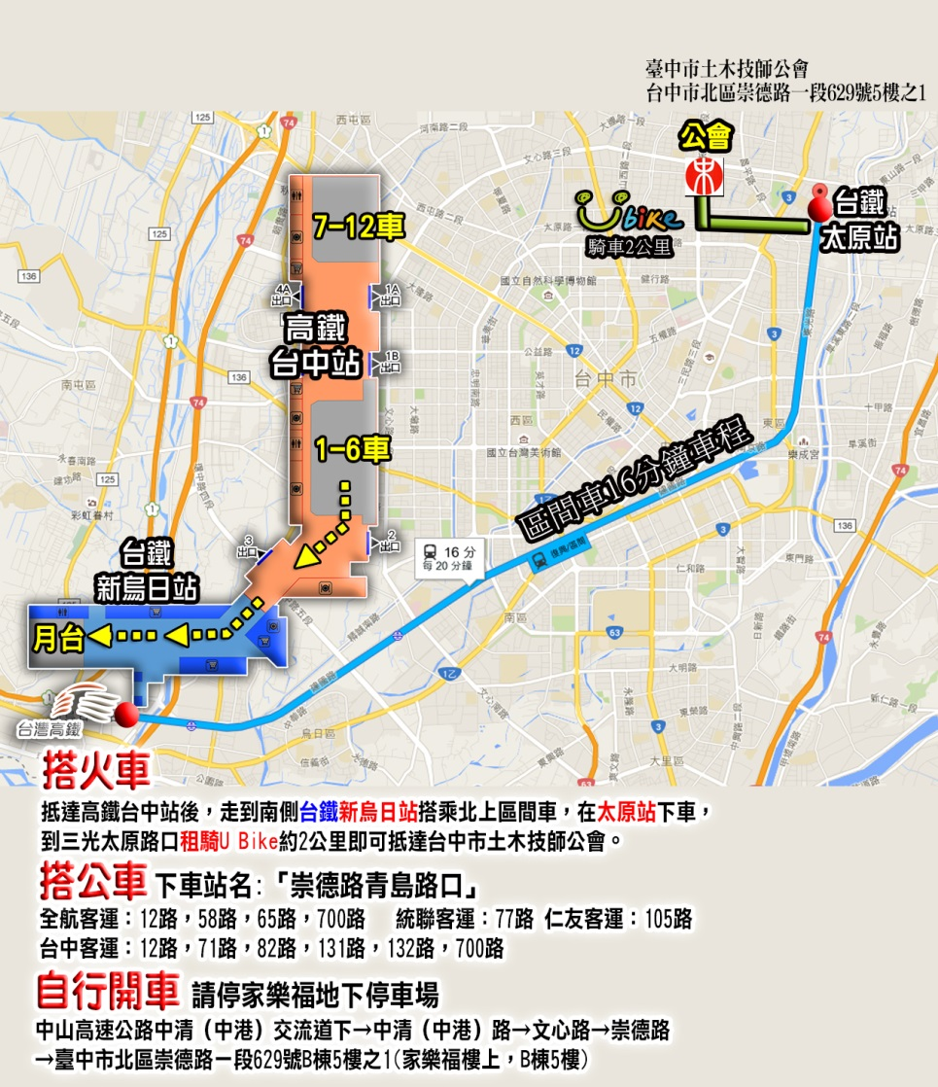
《位置圖》

九、建議住宿飯店
中科大飯店 地址:台中市北屯區崇德路二段256號
新福商務飯店 地址:台中市北區崇德路一段647號

